Bądź ekologiczny
W tej zakładce będziemy zamieszczać wskazówki jak postępować, aby jak najmniej szkodzić Ziemi.
- Segregacja odpadów
Co segregujemy? | Co wrzucamy? | Czego nie wrzucamy? | Uwagi!
PAPIER | - gazety, czasopisma, książki  - ulotki, katalogi  - zeszyty, papier szkolny  i biurowy  - torby i worki papierowe, papier pakowy  - łożone na płasko tekturę  i kartony | - kartonów po sokach  i mleku (tetra-pak)  - mocno zabrudzonego, zatłuszczonego papieru  - papieru woskowego, termicznego, faksowego  - opakowań z zawartością  - tapet, worków po materiałach budowlanych  - pieluch, artykułów higienicznych i kosmetycznych | - kartony i pudełka muszą być poskładane aby zajmowały jak najmniej miejsca  - nie trzeba usuwać zszywek, spinaczy  i niedużych ilości taśmy klejącej

Co segregujemy? | Co wrzucamy? | Czego nie wrzucamy? | Uwagi!
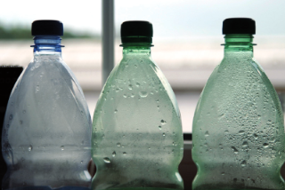  TWORZYWA SZTUCZNE | - puste, zgniecione plastikowe butelki po napojach  - puste plastikowe opakowania po kosmetykach, chemii gospodarczej  - torebki, worki foliowe  - plastikowe opakowania po żywności  - zakrętki z butelek i słoików  - puste puszki po napojach  i żywności  - puste opakowania po aerozolach  - drobny złom, części metalowe  - zgniecione kartony po sokach i mleku (tetra-pak)  - plastikowe zabawki | - butelek i opakowań  z zawartością  - opakowań po lekach, strzykawek  - opakowań i butelek po olejach przemysłowych  i smarach  - opakowań po nawozach  i środkach ochrony roślin puszek i pojemników po farbach i lakierach  - styropianu  - sprzętu AGD i RTV  - baterii i akumulatorów  - opon i gumy  - zderzaków samochodowych  - mebli i węży ogrodowych | - wszystkie butelki  i opakowania muszą być puste i zgniecione, by zajmowały jak najmniej miejsca  - nie trzeba odkręcać nakrętek, zdejmować etykiet i krążków z szyjki butelki

Co segregujemy? | Co wrzucamy? | Czego nie wrzucamy? | Uwagi!
SZKŁO | - puste, szklane butelki po napojach  - puste słoiki bez nakrętek  - inne szklane opakowania | - szyb okiennych  i samochodowych  - termometrów, strzykawek  - żarówek, świetlówek, lamp neonowych, fluoroscencyjnych  i rtęciowych, reflektorów  - luster  - ekranów i lamp telewizorów  - zniczy  - szkła żaroodpornego  i zbrojonego  - ceramiki, porcelany, fajansu, kryształów  - szkła gospodarczego (miski, doniczki, talerze, kubki itp.) | - butelki, słoiki, opakowania muszą być puste  - należy odkręcić metalowe/plastikowe nakrętki  - nie trzeba usuwać etykiet  nie trzeba myć opakowań

Co segregujemy? | Co wrzucamy? | Czego nie wrzucamy? | Uwagi!
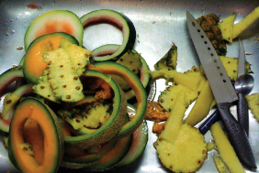  BIOODPAY | - roślinne resztki żywności  - obierki z owoców i warzyw oraz ich części  - zepsute warzywa i owoce  - skorupki jaj  - fusy po kawie i herbacie  - kwiaty cięte i kwiaty doniczkowe  - ziemię po kwiatach  - trociny  - skoszoną trawę, liście  - drobne gałęzie | - mięsa, kości, ryb  - foli, szkła, metalu  - nabiału (serów, jogurtów…)  - płynnych resztek żywności  - popiołu z kominka i pieca  - kamieni  - odchodów zwierzęcych  - żwirku dla kota  - padłych zwierząt  - płyt wiórowych•  - pieluch, artykułów higienicznych | - odpady powinny być wyrzucone bez opakowań, tj. worków, siatek, słoików, pudełek

